คู่มือโปรแกรมเมอร์

1. การติดตั้ง WebLogic Server 7.0
สามารถดาวน์โหลด WebLogic Server 7.0 (sp2) evaluate version ได้ที่ http://www.bea.com WebLogic Server รองรับหลายแพล็ตฟอร์มเช่น Window , Linux , Solaris และอื่น ๆ แต่จะอธิบายวิธีการติดตั้งเฉพาะแพล็ตฟอร์ม Window เท่านั้น (แนะนำให้ใช้ Window 2000 Advance Server)
1.1 ความต้องการของ WebLogic Server
- ฮาร์ดดิสก์ ประมาณ 95 MB
แรม 128 MB (แนะนำให้ใช้ 256 MB ขึ้นไป)

1.2 ขั้นตอนการติดตั้ง WebLogic และ Configure WebLogic

หน้าต่าง | ขั้นตอน
BEA Logo | เลือกภาษาที่ต้องการให้แสดงผล
Welcome | คลิก Next เพื่อเริ่มขึ้นตอนการ install
License Agreement | อ่านข้อตกลงการใช้ซอฟต์แวร์ ถ้ายอมรับให้เลือก Yes แล้ว Next ถ้าไม่ยอมรับเลือก No
Choose BEA Home Directory | ระบุไดเรกทอรี BEA Home ที่จะเป็นปลายทางของผลิตภัณฑ์ของ BEA ถ้ามีไดเรกทอรี BEA Home อยู่แล้วก็สามารถที่จะใช้ได้ หรือจะสร้างขึ้นใหม่ก็ได้
Default Server Configuration | ให้ใส่ชื่อโดเมน ดีฟอลต์คือ mydomain WebLogic โดเมนสามารถมีได้หลาย WebLogic Server  ให้ใส่ชื่อเซิร์ฟเวอร์ ดีฟอลต์คือ myserver  ใส่หมายเลขพอร์ต TCP/IP สำหรับเซิร์ฟเวอร์
Install WebLogic Server Service  (Windows systems only) | คลิก Yes ถ้าต้องการลง WebLogic Server เป็นเซอร์วิส ซึ่งเซิร์ฟเวอร์จะเปิดทุกครั้งที่เปิดเครื่อง ถ้าไม่ต้องการให้คลิก No
Create System Password | ให้ใส่พาสเวิร์ดที่ต้องการ พาสเวิร์ดต้องไม่น้อยกว่า 8 ตัว แต่ไม่เกิน 20 ตัว
Installing . . . | WebLogic Server จะเริ่ม install ให้รอจนกว่าจะผ่านหน้าต่างนี้
Install Complete | คลิก Done เป็นอันจบการ install

1.3 ขั้นตอนการติดตั้งเว็บโลจิกคลัสเตอร์
- ไปที่ Start → Programs → BEA WebLogic Platform → Doman Configuration Wizard
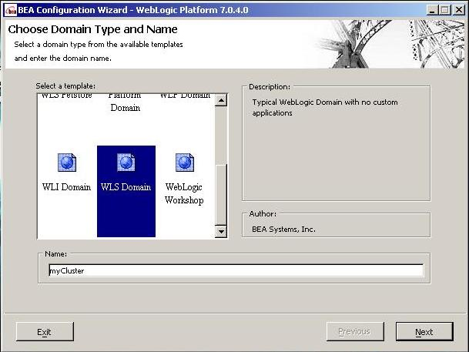
รูปที่ 1.3.1 หน้าต่าง Choose Domain Type and Name
- ในหน้าต่าง Choose Domain Type and Name ให้เลือกประเภทโดเมนเป็น WLS Domain แล้วตั้งชื่อโดเมน แล้วคลิกเน็ค (Next)
- ในหน้าต่าง Choose Server Type ให้เลือก Admin Server with Clustered Managed Server(s) แล้วคลิกเน็ค
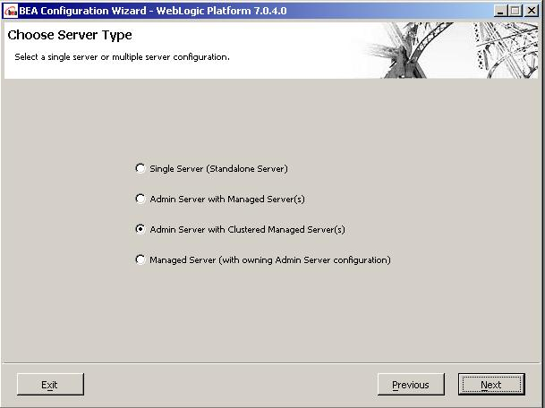
รูปที่ 1.3.2 หน้าต่าง Choose Server Type
- ในหน้าต่าง Choose Domain Location window ให้เลือกไดเล็กตอรี่ที่จะเก็บข้อมูล แต่ต้องแน่ใจว่าอยู่ใน\BEA_HOME\ โดย BEA_HOME เป็นไดเล็กตอรี่ที่ติดตั้ง WebLogic Platform
- ในหน้าต่าง Configure Clustered Server(s) คลิกแอด(Add) เพื่อทำการตั้งค่า Managed Server สำหรับคลัสเตอร์
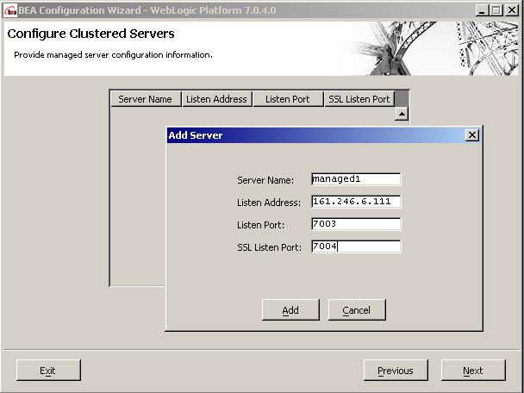
รูปที่ 1.3.3 หน้าต่าง Choose Domain Type and Name

- ในหน้าต่าง Add Server ให้ใส่
- Server Name—ให้ใส่ชื่อเซิร์ฟเวอร์ที่ไม่ซ้ำในแต่ละเซิร์ฟเวอร์
- Server Listen Address—ใส่ IP address หรือ ชื่อเครื่อง
- Server Listen Port—ใส่ค่าพอร์ตที่จะใช้ ตั้งแต่ 1 ถึง 65535
คลิกแอด เพื่อเพิ่มข้อมูล
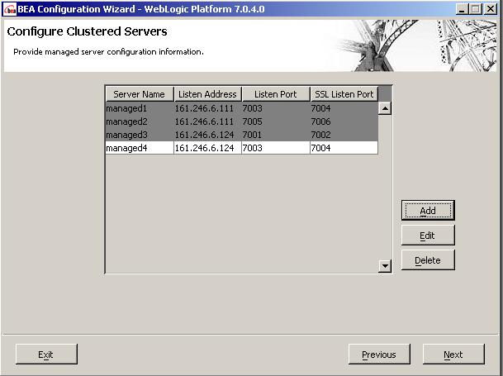
รูปที่ 1.3.4 หน้าต่าง Configure Clustered Servers

- ในหน้าต่าง Add Server ให้เพิ่ม Managed Server ไปยังคลัสเตอร์ โดยทำซ้ำตามจำนวนที่ต้องการ
- ในหน้าต่าง Configure Cluster ให้ใส่
  - Cluster Name—จะมีค่าตั้งต้นคือ mycluster ให้เปลี่ยนชื่อตามที่ต้องการ
  - Cluster Multicast Address – จะมีค่าตั้งต้นคือ 237.0.0.1 สามารถตั้งค่าได้ตั้งแต่ 224.0.0.0 ถึง 239.255.255.255
  - Cluster Multicast Port – จะมีค่าตั้งต้นคือ 7777
  - Cluster Address – เป็นค่า IP Address และ port ของเซิร์ฟเวอร์ ทั้งหมดที่มีในคลัสเตอร์
คลิกเน็ค
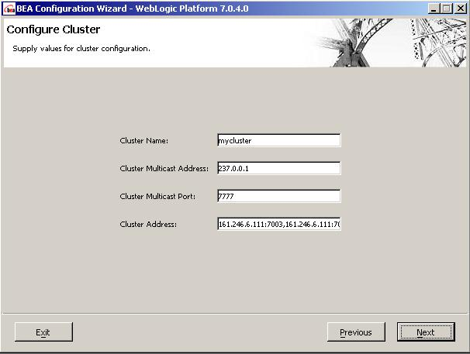
รูปที่ 1.3.5 หน้าต่าง Configure Cluster

- ในหน้าต่าง Configure Admin Server (with Cluster) ให้ใส่
- Server Name – จะมีค่าตั้งต้นคือ myserver จะเป็นชื่อของเซิร์ฟเวอร์ที่ใช้ดูแลเซิร์ฟเวอร์อื่นๆ
- Server Listen Address – ให้ใส่ IP Address หรือชื่อเครื่องที่ติดตั้ง
- Server Listen Port – จะมีค่าตั้งต้นคือ 7001 สามารถตั้งค่าได้ตั้งแต่ 1 ถึง 65535
คลิกเน็ค
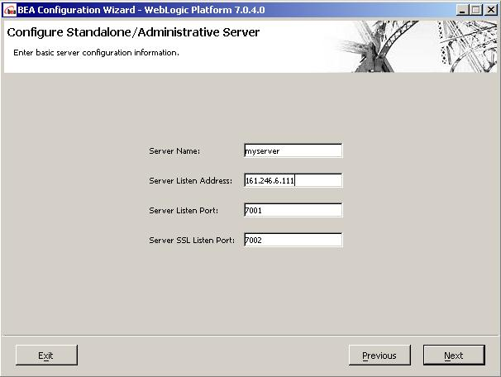
รูปที่ 1.3.6 หน้าต่าง Confugure Standalone/Administrative Server

- ในหน้าต่าง System User Name and Password ให้ใส่ชื่อและรหัสที่ใช้ในการเปิด ปิดและดูแล
- ในหน้าต่าง Install Server as Windows Service
  - เลือก Yes เพื่อติตั้งโดเมนในวินโดว์เซอร์วิสเพื่อให้เซิร์ฟเวอร์เริ่มอัตโนมัติเมื่อเปิดวินโดว์
  - เลือก No ถ้าไม่ต้องการติดตั้งในวินโดว์เซอร์วิส
คลิกเน็ค
- ในหน้าต่าง Install Domain
- เลือก Yes สำหรับเพิ่มเมนูสตาร์ทโดเมนในวินโดว์สตาร์ทเมนู
- เลือก No สำหรับเพิ่มเมนูสตาร์ทโดเมนในวินโดว์สตาร์ทเมนู
คลิกเน็ค
- ในหน้าต่าง Configuration Summary จะเสดงข้อมูลในการสร้างทั้งหมด คลิก Previous เพื่อแก้ไขข้อมูล หรือ Create เพื่อสร้างโดเมน
- ในหน้าต่าง Configuration Wizard Complete เลือก End Configuration Wizard เพื่อออก
- ทำการติดตั้งเซิร์ฟเวอร์ที่จะต่อเข้าคลัสเตอร์โดยเปลี่ยนในขั้นตอนที่ 2 โดยเลือกเป็น Managed Server(with owning Admin Server configuration) แล้วทำตามขั้นตอนข้างต้น

2. การติดตั้ง Proxy Plug-ins บน IIS 5.0
การติดตั้ง Proxy Plug-ins เพื่อทำโหลดบาลานซิ่งการใช้งาน HTTP โดยใช้วิธี Round-robin เพื่อกระจายงานให้เว็บโลจิกคลัสเตอร์อีกที โดยมรวิธีการติดตั้งดังนี้
- คัดลอกไฟล์ iisproxy.dll จากไดเล็กตอรี่ /bin ของเว็บโลจิกเซิร์ฟเวอร์ไปไว้ในที่ที่ IIS เซิร์ฟเวอร์สามารถเรียกใช้งานได้โดยต้องสร้างไฟล์ iisproxy.ini ด้วย
- เริ่ม IIS Internet Service Manager โดยเลือกจาก Administrative Tools
- เลือกเว็บไซต์ที่ต้องการ ( ปกติจะเป็น Default Web Site )
- ให้เริ่มการทำงานเว็บไซต์นั้น
- เปิดหน้าต่างพรอบเพอตี้(Properties) โดยการคลิกขวาที่ชื่อเว็บนั้น
- ในหน้าต่างพรอบเพอตี้ให้เลือกแถบ home directory และคลิกที่ปุ่ม Configuration ในส่วน ของ Application Setting
- เลือก Configure Proxying by File Extension
- ในแถบ App Mapping คลิก แอดเพื่อเพิ่มประเภทไฟล์และตำการตั้งค่าเพื่อส่งต่อไปยังเว็บโลจิกเซิร์ฟเวอร์
- ใน dialog box ให้เลือกไปยังไดเล็กตอรี่ที่เก็บไฟล์ iisproxy.dll
- ตั้งค่านามสกุลที่ต้องการให้เว็บโลจิกเซิร์ฟเวอร์ทำงาน เช่น .jsp หรือ .html ฯลฯ
- ไม่ต้องเลือกในช่อง Check That File Exists check box
- เมื่อเสร็จแล้วให้คลิดโอเคเพื่อเก็บข้อมูลแล้ววนซ้ำในแต่ละประเภทไฟล์ที่ต้องการ
- สร้างไฟล์ iisproxy.ini และเก็บไฟล์ในที่เดียวกับไฟล์ iisproxy.dll ตัวอย่างของไฟล์ iisproxy.ini เป็นดังนี้
WebLogicCluster=161.246.6.127:7001,161.246.6.127:7003,161.246.6.124:7001,
161.246.6.124:7003
ConnectTimeoutSecs=20
ConnectRetrySecs=2
Debug=on
โดยใน WebLogicCluster จะบอกถึง IP Address ของเครื่องที่อยู่ในเว็บโลจิกคลัสเตอร์ เซิร์ฟเวอร์

3. การทำให้ weblogic ติดต่อกับ database
- ทำการ start server weblogic แล้วทำการเปิด console
- เลือกทาง tree ด้านซ้ายที่ JDBC แล้วเลือกที่ Connection Pool
- ทำการสร้างConnection Pool ใหม่
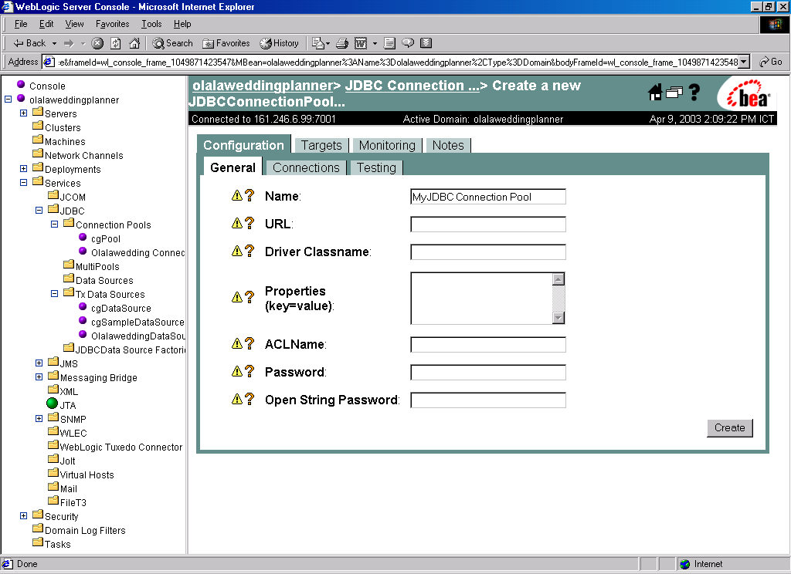
รูปที่ 3.1 หน้าConsoleของ weblogic ที่ทำการสร้าง Connection Pool

- ใส่ URL ของ Database , Driver ของ Database ,Properties ใส่ user = “username” และ password = “psw” โดย username คือ username ของ database และ psw คือ password ของ database
- ต่อมาทำการสร้าง Tx Datasource
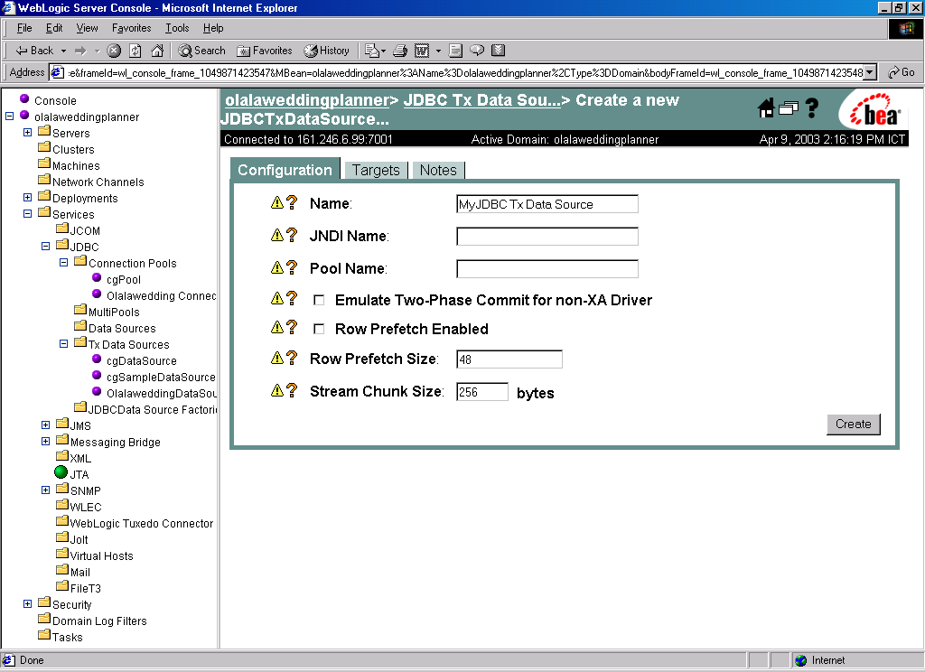
รูปที่ 3.2 หน้าConsoleของ weblogic ที่ทำการสร้าง Connection Pool

- ใส่ JNDI Name ของ Connection Pool และ Pool Name ของ Connection Pool
- การ set ทำให้ EJB ต่อ database ต้องทำเขียน codeที่ตัว Bean เพื่อสร้าง datasource

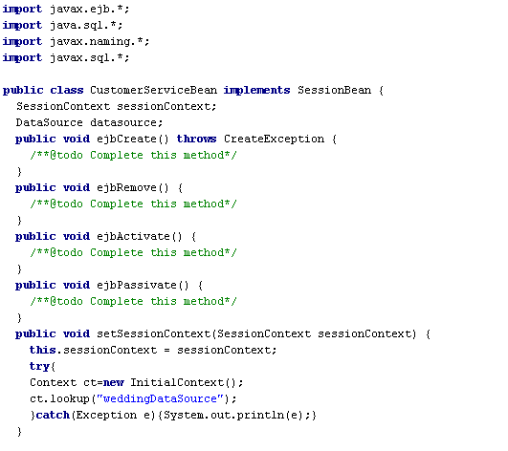
ชื่อของ TX Data Source

รูปที่ 3.3 code ของ EJB ที่มีการติดต่อDatabase ส่วนแรก

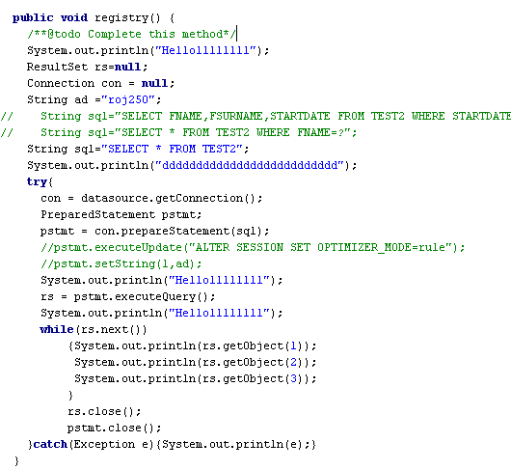
สร้าง connection การ Data Source ที่ชี้ที่ TX Data Source

รูปที่ 3.4 code ของ EJBที่มีการติดต่อDatabase ส่วนที่สอง

4. การติดตั้งแอปพลิเคชั่นบนคลัสเตอร์
โดยในตัวอย่างนี้จะทำหารติดตั้ง InMemRepClient.war ที่เว็บโลจิกมีมาให้โดยใช้คอนโซวร์ของเว็บโลจิก
- เริ่มเว็บโลจิกคลัสเตอร์เซิร์ฟเวอร์
- ไปที่คอนโซวร์โดยไปที่ http://localhost:7001/console โดยค่าอาจเปลี่ยนแปลงตามค่าที่เรากำหนด
- คลิกที่ Web Applications
- คลิกที่ Configure A New Web Application
- เลือกไปที่แอปพลิเคชั่นที่ต้องการติดตั้ง
- เลือกชื่อคลัสเตอร์ที่จะทำการติดตั้ง (mycluster) และคลิก Configure And Deploy ดังรูปที่ 5-9

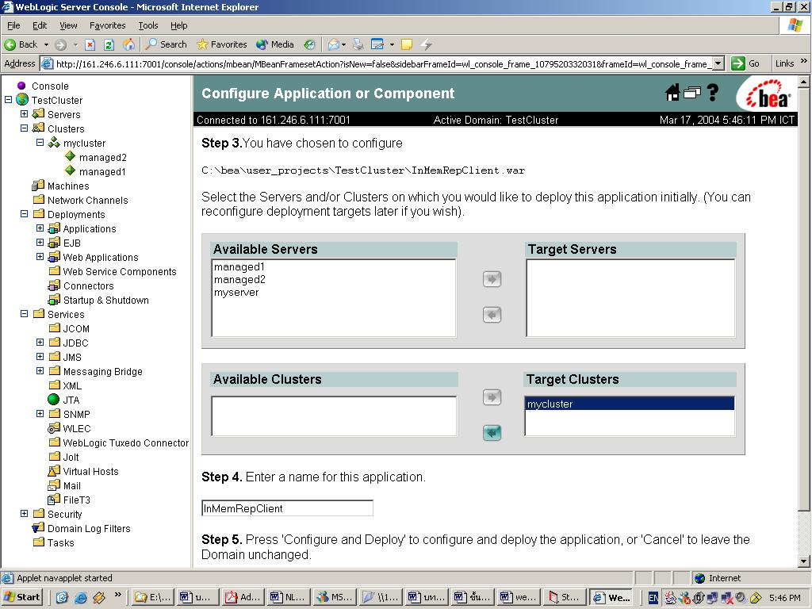
รูปที่ 4.1 แสดงหน้าจอที่ใช้ในการติดตั้งแอปพลิเคชั่น
- เมื่อติดตั้งเสร็จจะแสดงดังรูปที่ 4.2
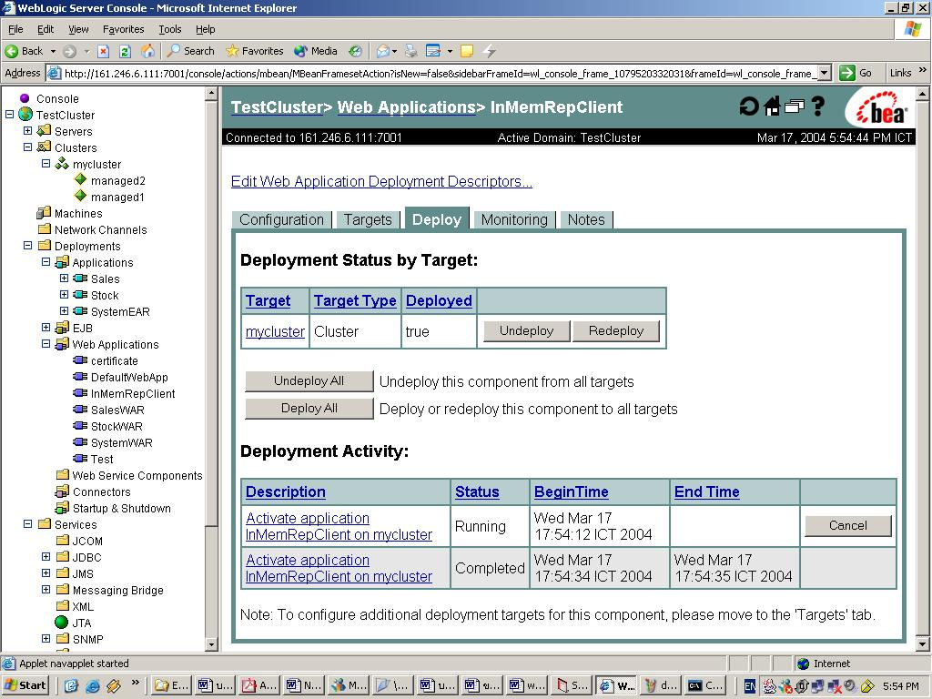
รูปที่ 4.2 แสดงการติดตั้งที่เสร็จสมบูรณ์
4.1 การเข้าถึงแอปพลิเคชั่นผ่าน Proxy Plug-ins
โดยปกติเราจะเข้าถึงเว็บโลจิกเซิร์ฟเวอร์ได้โดยผ่าน URL เช่น
http://localhost:7001/InMemRepClient/Session.jsp
การใส่ URL เช่นนี้จะเรือไปที่เว็บโลจิกเซิร์ฟเวอร์โดยตรง แต่เมื่อทำการติดตั้ง Proxy Plug-ins เรียบร้อยจะสามารถติดต่อผ่าน URL นี้ได้
http://localhost/InMemRepClient/Session.jsp
ทำการทดสอบ Session ของระบบโดยดังรูปทำการติดต่ออยู่กับ managed1 เซิร์ฟเวอร์ ให้ลองใส่ค่าดู จากนั้นทำการปิด managed1 เซิร์ฟเวอร์จะเห็นได้ว่า managed2 เซิร์ฟเวอร์เข้ามาทำงานแทนโดยค่าที่ใส่ยังถูกต้องครบถ้วน

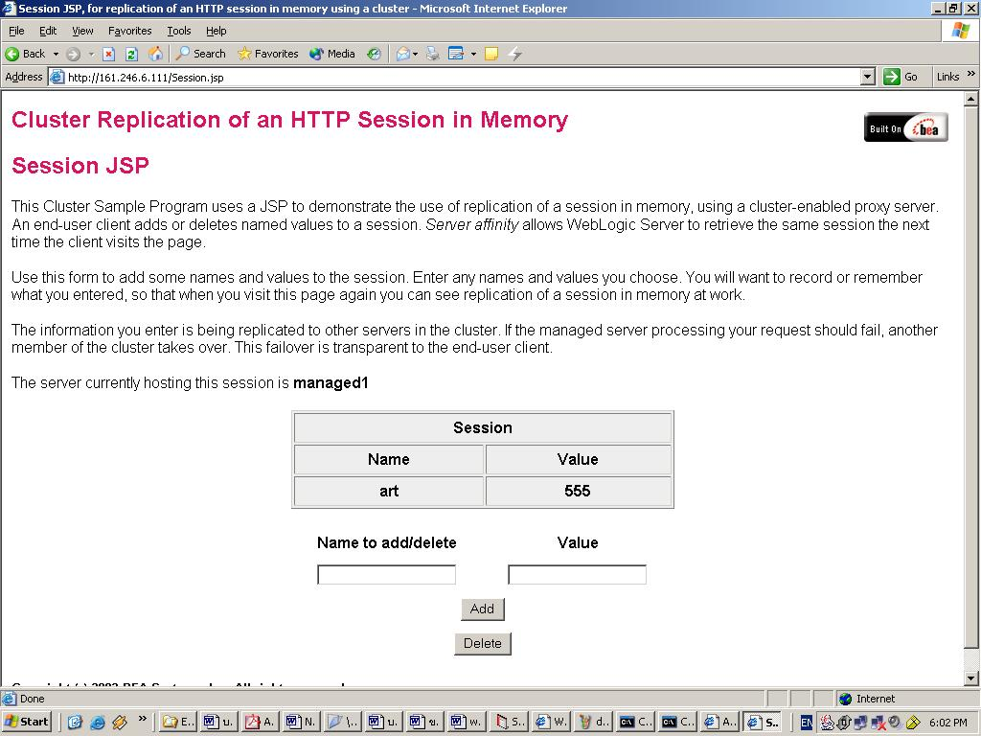
รูปที่ 4.1.1 ผู้ใช้ทำการติดต่อกับ managed1 เซิร์ฟเวอร์

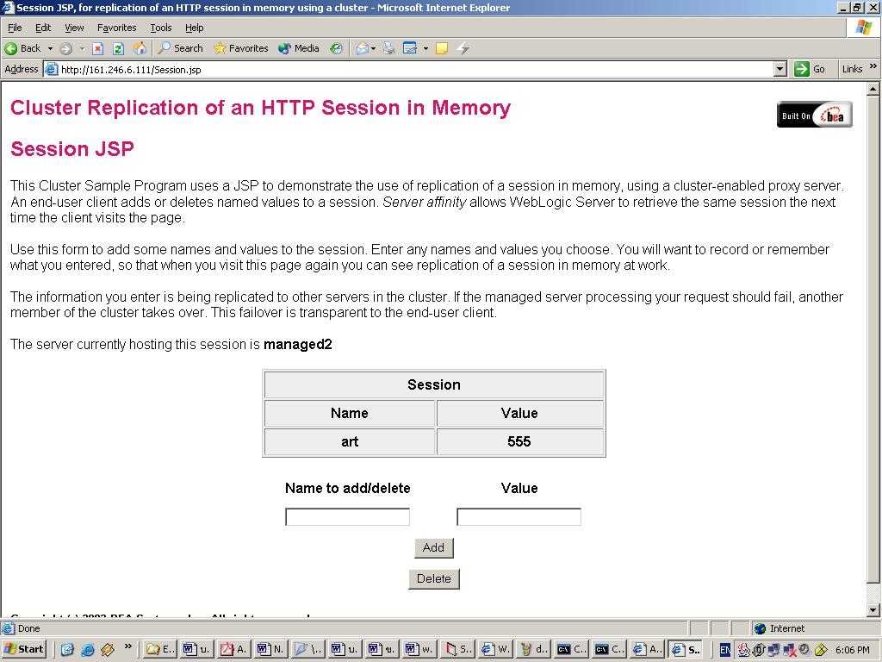รูปที่ 4.1.2 ผู้ใช้ทำการติดต่อกับ managed2 เซิร์ฟเวอร์แทน

5. การติดตั้ง Load Balancing บน Windows 2000 Advance Server
5.1 ขั้นตอนการติดตั้ง
ในการติดตั้งซอฟท์แวร์ของแต่ละอุปกรณ์นั้น มีการติดตั้งโดยแยกตามแต่ละอุปกรณ์ได้ดังนี้
เซิร์ฟเวอร์ 1
- ติดตั้ง Windows 2000 Advanced Server ก่อน
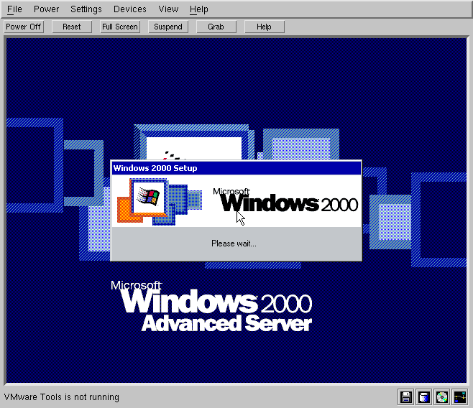
รูปที่ 5.1.1 แสดงวิธีติดตั้ง Windows 2000 Advanced Server

- ทำการติดตั้ง IIS 5.0
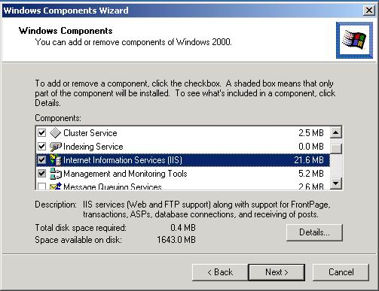
รูปที่ 5.1.2 แสดงวิธีติดตั้ง IIS บนWindows 2000 Advanced Server

- ทำการติดตั้ง Load Balancing ของ Windows 2000 Advanced Server
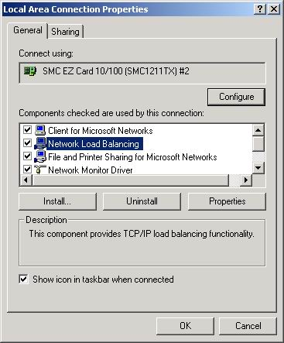
รูปที่ 5.1.3 แสดงวิธีติดตั้งเน็ตเวิร์คโหลดบาลานซิ่งบน Windows 2000 Advanced Server

  - กำหนดค่าต่างๆที่ใช้ใน Load Balancing
- กำหนดให้ IP กลางเป็น 161.246.6.102
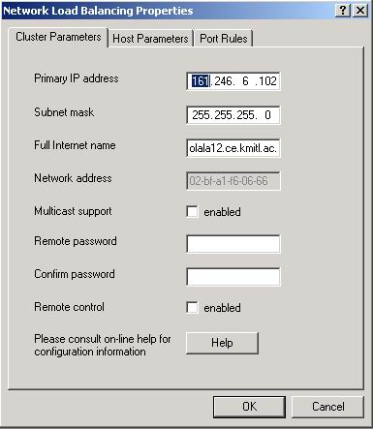
รูปที่ 5.2.1 การกำหนดค่าให้แต่ละเซิร์ฟเวอร์

- กำหนดค่าลำดับความสำคัญ ( Priorities )
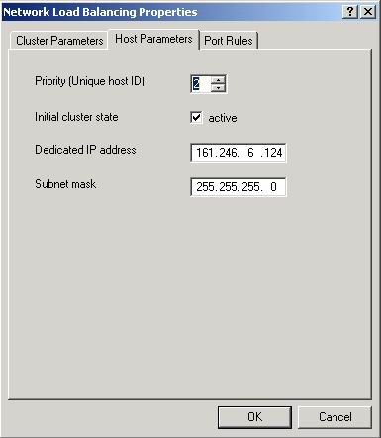
รูปที่ 5.2.2 การกำหนดค่าให้แต่ละเซิร์ฟเวอร์

- กำหนดว่าจะให้พอร์ตใดบ้างที่ใช้งาน Load Balancing
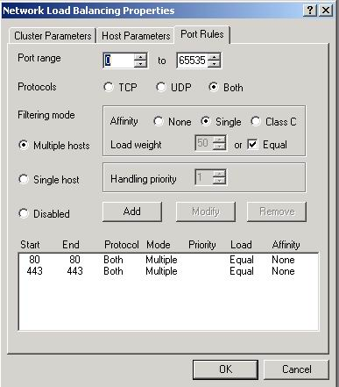
รูปที่ 5.2.3 การกำหนดค่าให้แต่ละเซิร์ฟเวอร์

- กำหนดไอพีให้เครื่อง
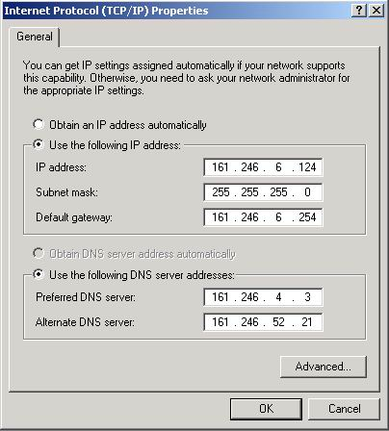
รูปที่ 5.2.4 การกำหนดค่าให้แต่ละเซิร์ฟเวอร์

- เพิ่มอีกไอพีเพื่อทำ Load Balancing
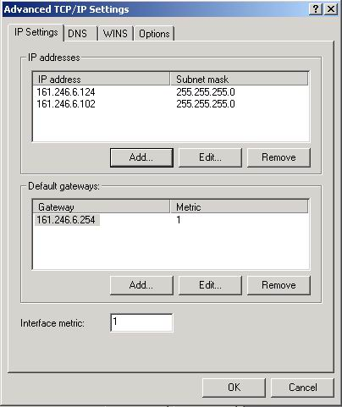
รูปที่ 5.2.5 การกำหนดค่าให้แต่ละเซิร์ฟเวอร์

เซิร์ฟเวอร์ 2( Server 2 )
การติดตั้งเหมือนกับเครื่องเซิร์ฟเวอร์ 1 ทุกอย่างเพียงแต่เปลี่ยนไอพีของเครื่องเท่านั้น

6. การใช้งาน Microsoft Application Center Test
1. ทำการติดตั้ง Microsoft Visual Studio .NET
2. เปิดโปรแกรมโดยไปที่ Start->Program->Microsoft Visual Studio .NET-> Microsoft Visual Studio .NET Enterprise Features->Microsoft Application Center Test
3. สร้างโปรเจ็คใหม่โดยไปที่ File->New Project…
4. คลิกขวาที่ชื่อโปรเจ็คใน tree ด้านซ้ายมือ แล้วเลือก New Test…
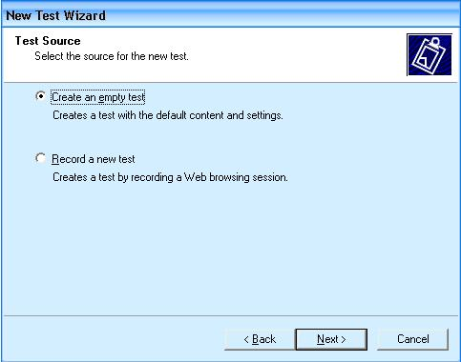
รูปที่ 6.1 หน้าต่าง Test Source

5. ในหน้าต่าง Test Source เลือก Create an empty test แล้วคลิกเน็ค
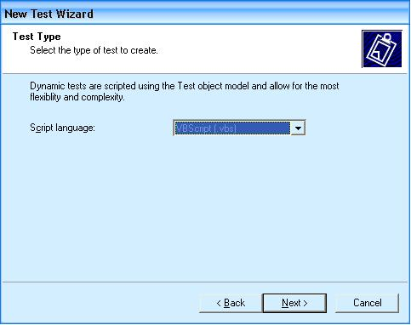
รูปที่ 6.2 หน้าต่าง Test Type

6. ในหน้าต่าง Test Type ให้เลือกภาษาที่ใช้เขียน Script ในที่นี้จะใช้ VB Script
7. ในหน้าต่าง Test Properties ให้ตั้งชื่อ
8. ทำการแก้ไข URL ที่ต้องการทดสอบได้ทางด้านขวาของโปรแกรม

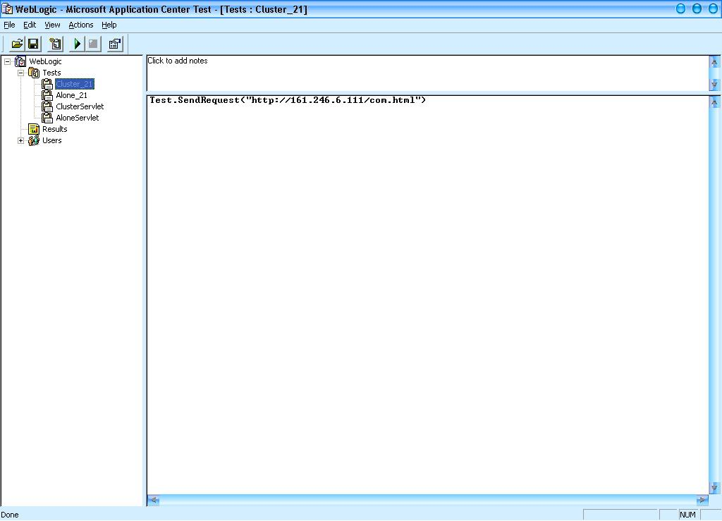
รูปที่ 6.3 ภาพที่ทำการสร้างกาทดสอบเสร็จแล้ว

- ตั้งค่า Load Level และ ระยะเวลาที่จะทดสอบโดย คลิกขวาที่ชื่อการทดสอบที่เราสร้างแล้วเลือก Properties
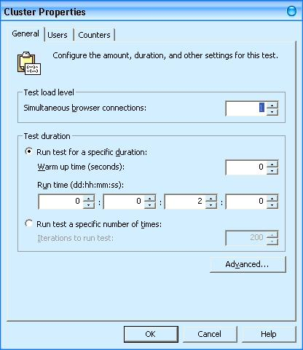
รูปที่ 6.4 การตั้งค่า Load Level และ Test duration

- ทำการทดสอบโดยคลิกขวาที่ชื่อแล้วเลือก Start Test
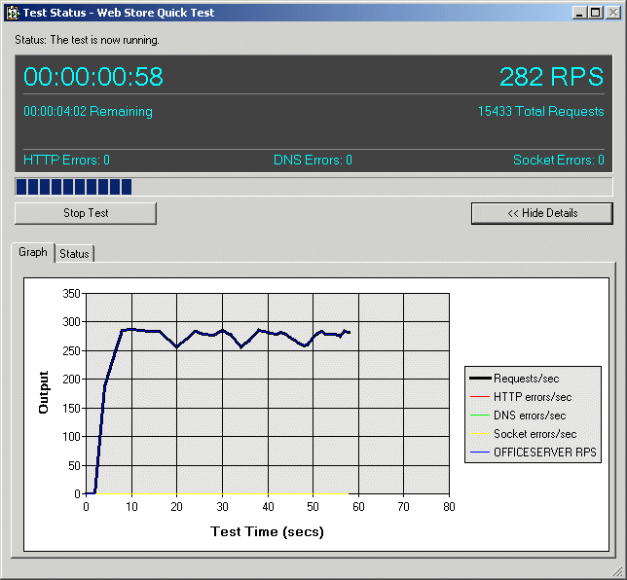
รูปที่ 6.5 ภาพขณะทำการทดสอบ

